Sprawozdanie

Projekt C z przedmiotu „Metody obliczeniowe”
Katarzyna Jaruga
Wydział Fizyki Matematyki Informatyki
kierunek Informatyka
nr indeksu: 88428
Grupa 22

1. Temat projektu

Zagadnienie z warunkiem początkowym i brzegowym obejmuje:

równanie różniczkowe cząstkowe , określone dla współrzędnej przestrzennej oraz czasu
warunek początkowy , oraz
warunki brzegowe , .
Zagadnienie to może opisywać transport ciepła, w pręcie pół-nieskończonym, o współczynniku transportu ciepła D, po raptownym podwyższeniu temperatury na jednym końcu pręta w chwili t=0.

Rozwiązanie analityczne tego zagadnienia ma postać:

gdzie erfc(z)=1-erf(z), a erf(z) jest tzw. funkcją błędu: .

Do obliczeń numerycznych przedział nieskończony x należy zastąpić przedziałem skończonym [0,a], gdzie . Do obliczenia funkcji erf(z) z dokładnością bliską dokładności maszynowej dla zmiennych typu double należy zastosować pakiet CALERF udostępniony przez prowadzącego zajęcia.

Parametry:
, .

Algorytm wykorzystany do obliczeń numerycznych:
Klasyczna metoda bezpośrednia
Należy rozwiązać to zagadnienie stosując podaną kombinację algorytmów numerycznych oraz wartości parametrów. Należy przyjąć ustaloną wartość , możliwie najbliższa dla metody bezpośredniej. Rozwiązania numeryczne należy porównać z analitycznymi i wyznaczyć błędu bezwzględne rozwiązań numerycznych.

2. Wykresy

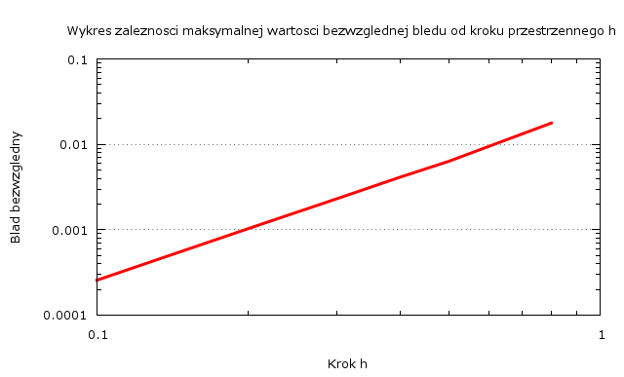
I. Wykres zależności maksymalnej wartości bezwzględnej błędu, obserwowanej dla w funkcji kroku przestrzennego h (w skali logarytmicznej).
Na powyższym wykresie porównuję wartości funkcji wyznaczone metodą numeryczną oraz wyznaczone zgodnie z wzorem analitycznym. Biorę pod uwagę największe z wartości bezwzględne błędu dla różnych wartości kroku. Widać, że wraz ze wzrostem wielkości kroku przestrzennego wzrasta błąd, więc wartość kroku ma znaczny wpływ na dokładność obliczeń.
Rzędem dokładności jest tangens nachylenia krzywych wykresu równy w tym przypadku 2,038018 który obliczony został jako stosunek długości krzywej błędu do długości krzywej kroku h. Klasyczną metodę bezpośrednią mogę uznać za metodę dokładną ponieważ otrzymany przeze mnie wynik rzędu dokładności jest bardzo bliski jego wartości teoretycznej.

II. Wykresy rozwiązań numerycznych i analitycznych dla wybranych wartości czasu t.
a. wykres dla t=0.4
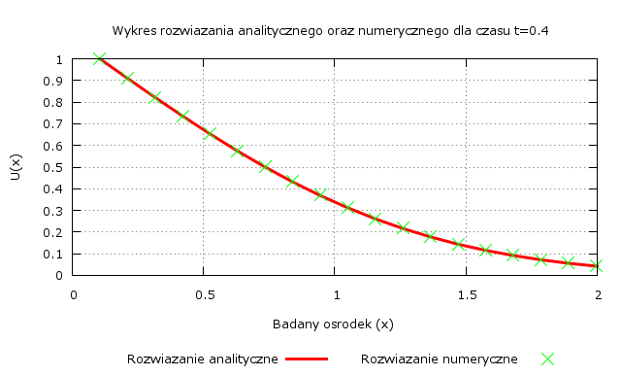
b. wykres dla t=1.0

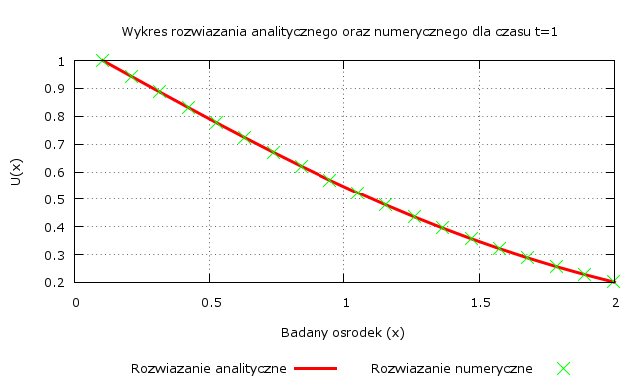

c. wykres dla t=1.6
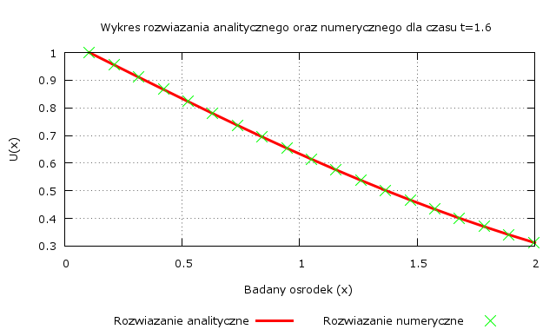

Na wszystkich wykresach można zauważyć, że wartości rozwiązań numerycznych i analitycznych są bardzo do siebie zbliżone. Świadczy to o dokładności używanej metody bezpośredniej. Rozwiązanie numeryczne dobrze odwzorowuje kształt funkcji, więc jest dobrym przybliżeniem zachowania funkcji w rzeczywistości.

III. Wykres zależności maksymalnej wartości bezwzględnej błędu w funkcji czasu t.

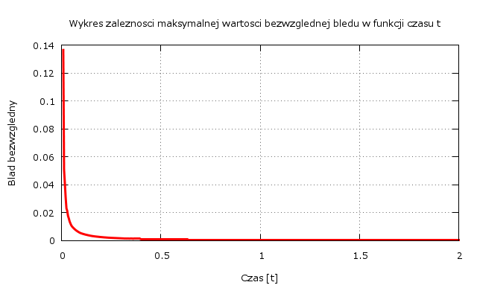
Początkowo spadek wartości błędu jest bardzo gwałtowny. Ponieważ, wraz z upływem czasu, maleje wartość błędu, można na tej podstawie wnioskować, że błędy z poprzednich poziomów nie są przenoszone na poziomy kolejne.

3. Wnioski

- Ponieważ do dyskretyzacji w zadaniu trzeba było użyć klasycznej metody bezpośredniej, nie potrzebne okazało się użycie algorytmu Thomasa do rozwiązywania równań algebraicznych.

- Na podstawie wyników oraz pierwszego wykresu można zauważyć, że im mniejszy krok przestrzenny h tym mniejsza wartość błędu maksymalnego.

- Mimo, że wykresy rozwiązań analitycznych i numerycznych prawie się od siebie nie różnią, to rozwiązanie numeryczne różni się od prawdziwego. Ponieważ wpływ mają na nie błędy obcięcia i zaokrąglenia, których nie da się uniknąć. Wspomniane błędy są jednak na tyle małe, że bardzo często mogą zostać pominięte. Tak więc rozwiązania numeryczne równania różniczkowego mogą być stosowane do przybliżeń wartości funkcji rzeczywistych.

- Maksymalny błąd wyraźnie maleje wraz z przyrostem czasu na początku, a następnie utrzymuje się na bardzo niskim poziomie.

